**Лисовский Дмитрий (Lisowski Dymitr)**

9 ноября 1813 г – венчание с девкой Агатой Сушко с деревни Разлитье (НИАБ 136-13-920, лист 20об, №23/1813-б (ориг)).

**НИАБ 136-13-894:** Лист 20об. **Метрическая запись №23/1813-б (ориг).**

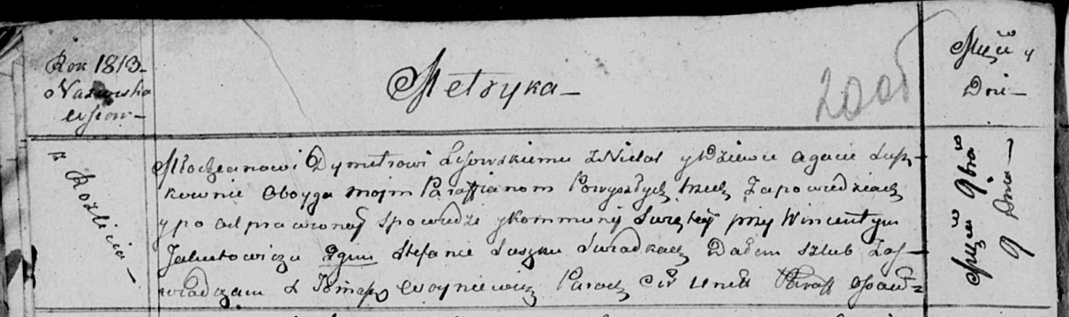

Осовская Покровская церковь. 9 ноября 1813 года. Запись о венчании.

Lisowski Dymitr – жених, молодой, парафии Осовской, с деревни Недаль.

Suszkowna Agata – невеста, девка, парафии Осовской, с деревни Разлитье.

Jakubowicz Wincenty – свидетель.

Suszko Stefan – свидетель.

Woyniewicz Tomasz – ксёндз.